招行Sipserver系统

双活接口和业务需求

v1.1.0

/Users/wangqihua/Documents/Work/CINcc/邮件标签-公司logo.png

|  |  |
| --- | --- |
| 地址：北京市海淀区文慧园北路8号庆亚大厦A601室  邮政编码：100082 | 电话(Tel)：010-62267303  传真(Fax)：010-62267303-0 |

目 录

第1章 双活接口方案 1

1.1 网络架构 1

1.2 呼叫流程 3

第2章 接口协议 3

2.1 请求消息 4

2.2 响应消息 4

第3章 扩展方案 5

3.1 Sipserver服务器扩展 5

第4章 业务需求 5

4.1 业务呼叫实时监控 5

4.2 业务查询 5

4.3 话单查询接口 6

第5章 进程监控 6

5.1 进程监控 6

第6章 日志系统 6

6.1 日志系统 6

第7章 网络策略 7

第8章 数据库 7

第9章 服务器申请 7

# 双活接口方案

## 网络架构

为进一步提高招行Sipserver系统的可靠性，通过上海与深圳数据中心双节点部署Sipserver系统，实现整体异地容灾机制，保证整体系统的稳定性、可靠性。本方案采取Sipserver系统多机集群部署方案，同时在上海与深圳节点部署。整体网络架构参见下图：



## 呼叫流程

终端发起呼叫前首先通过http方式发送获取Sipserver节点Account的请求消息，请求消息经过DNS服务器解析到上海或深圳的F5负载均衡设备，F5负载均衡设备再将消息分发到相对应的Sipserver节点。上海或深圳的Sipserver节点接收到Account的请求消息，返回本节点使用的Account。终端接收到响应后，使用返回的Account发起呼叫。



# 接口协议

终端和招行Sipserver节点之间的Account请求/响应消息采用Http方式传输，消息内容以Json格式描述。请求消息以POST方式发送，响应消息为Http的响应码。

## 请求消息

Account请求消息由终端发出，请求消息采用Http协议，以POST方式，内容为Json格式。请求的地址格式为：<http://ip:port/AgoraAccount>，请求消息内容定义参见下表：

|  |  |  |
| --- | --- | --- |
| **编号** | **名称** | **描述** |
| 1 | Method | 方法，固定为“getAgoraAccount” |
| 2 | streamNumber | 流水号，请求方生成，用于区分请求操作 |
| 3 | Token | 对appid+timestamp进行md5运算的结果 |
| 4 | Timestamp | 时间戳，YYYYMMDDhhmmss格式。timestamp和服务器时间前后相差不能超过3600秒 |

请求消息示例如下：

{

"method" : "getAgoraAccount",

"streamNumber" : "89567",

"token" : " F49C2538DD7B74F217850F3FAA2D0062",

"timestamp" : "20190601120000"

}

## 响应消息

Sipserver节点正常处理终端发起的Account请求后，响应消息为200，内容为Json格式。其余响应码参见Http协议定义，响应消息内容定义参见下表：

|  |  |  |
| --- | --- | --- |
| **编号** | **名称** | **描述** |
| 1 | Method | 方法，固定为“getAgoraAccount” |
| 2 | streamNumber | 流水号，请求方生成，用于区分请求操作 |
| 3 | resCode | 结果码：  0: 成功  1: token验证失败 |
| 4 | Account | Sipserver节点的Account |

{

"method" : "getAgoraAccount",

"streamNumber" : "89567",

"resCode" : "0"

"account" : "sipserver"

}

# 扩展方案

## Sipserver服务器扩展

1. 将生产环境信令服务器和媒体服务器做镜像
2. 申请新的信令和媒体服务器的license文件
3. 更新新的服务器的配置文件
4. 通过脚本启动和停止程序

# 业务需求

## 业务呼叫实时监控

实时通话的每条记录都展示在前端

## 业务查询

1. 查询条件

开始时间：年/月/日 时分秒(默认是本日00:00:00)

结束时间：年/月/日 时分秒(默认是次日00:00:00)

通话类型：空/语音/视频

主叫号码：caller

被叫号码：called

接通状态：空/接通/未接通

1. 查询结果如下：

根据查询条件得到查询结果，同时展示各通话类型（音频、视频）的总时长，形成柱状图

查询时间是当天，就展示每小时的柱状图

查询时间是多天，就展示每天的柱状图

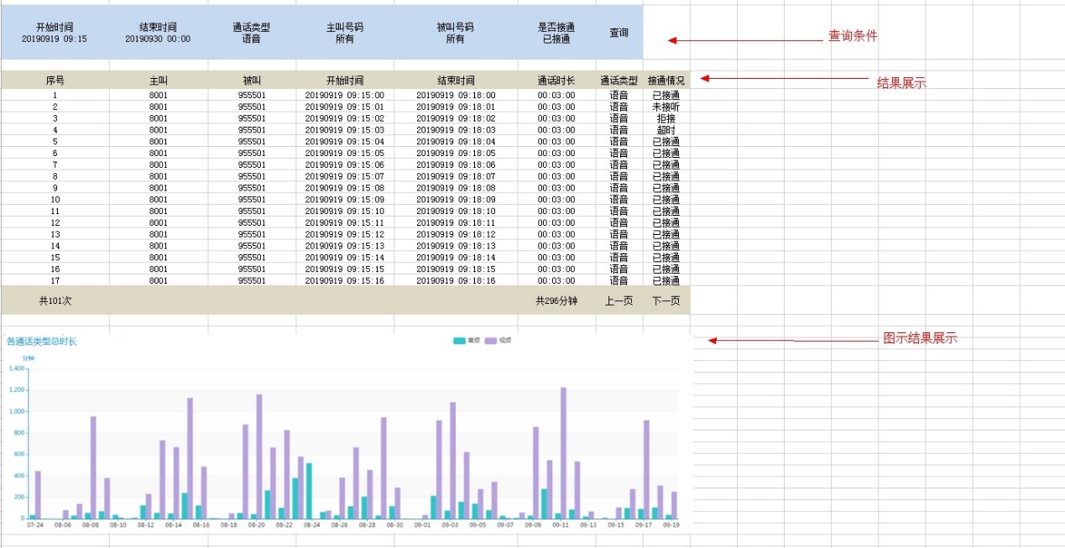

1. 查询统计



根据查询条件得到统计结果

## 话单查询接口

新方开放话单接口给招行系统对接

1. 话单接口的话单字段包括：开始时间、结束时间、通话类型、主叫号码、被叫号码、接通状态
2. 接口协议：http协议

# 进程监控

## 进程监控

监控服务器每个软件进程的运行情况，出现问题及时告警（告警项展示在监控系统前端）

# 日志系统

## 日志系统



每条通话记录后面都有”日志查看”功能，点击日志查看按钮，就能查看日志

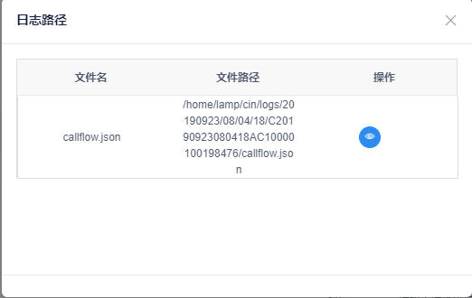

# 网络策略



# 数据库

1、招行提供服务器和数据库软件

2、新方提供数据库相关的语句和操作，招行平台数据操作的机制

# 服务器申请

申请数据库服务器

－ 完毕 －